



信息学院软件工程系

《计算机网络》实验报告

**题　　目 实验三　用 PCAP 库侦听并分析网络流量**

**班　　级 软件工程2018级2班**

**姓　　名 汤国枫**

**学　　号 24320182203270**

**实验时间 2020年3月11日**

**2020 年 3 月 24 日**

# 实验目的

* 用 WinPCAP 或 libPcap 库侦听并分析以太网的帧，记录目标与源 MAC 和 IP 地址
* 基于 WinPCAP 工具包制作程序，实现侦听网络上的数据流，解析发送方与接收 方的 MAC 和 IP 地址，并作记录与统计，对超过给定阈值（如：1MB）的流量进行告警
* 每隔一段时间（如 1 分钟），程序统计来自不同 MAC 和 IP 地址的通信数据长度， 统计发至不同 MAC 和 IP 地址的通信数据长度

# 实验环境

Windows

VS 2017

C++

# 实验结果

1. 总流量超过给定阈值（1MB）进行警告

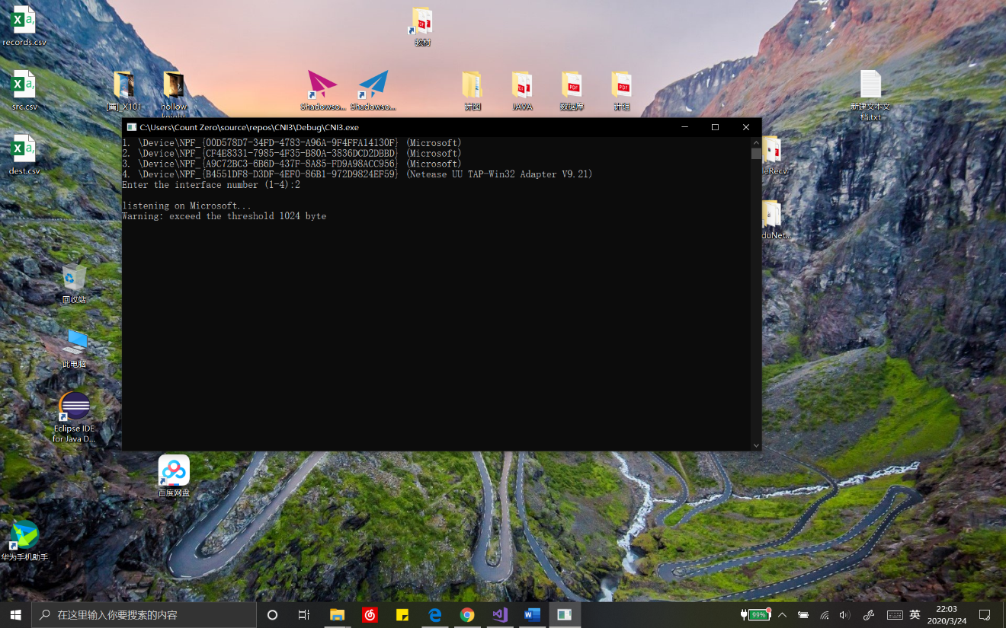

2. 时间、源 MAC、源 IP、目标 MAC、目标 IP、帧长度

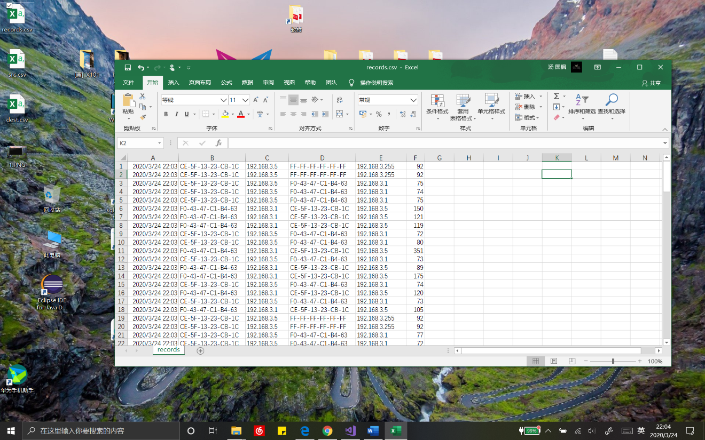

3. 每隔一段时间（6秒，没有数据传入则不统计），程序统计来自不同 MAC 和 IP 地址的通信数据长度

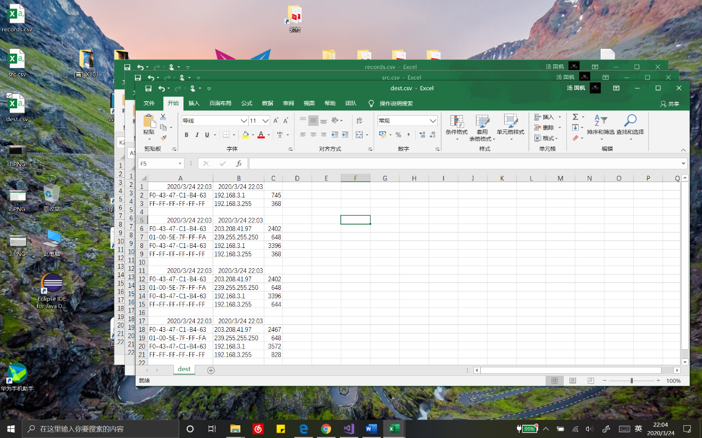

4. 统计发至不同 MAC 和 IP 地址的通信数据长度

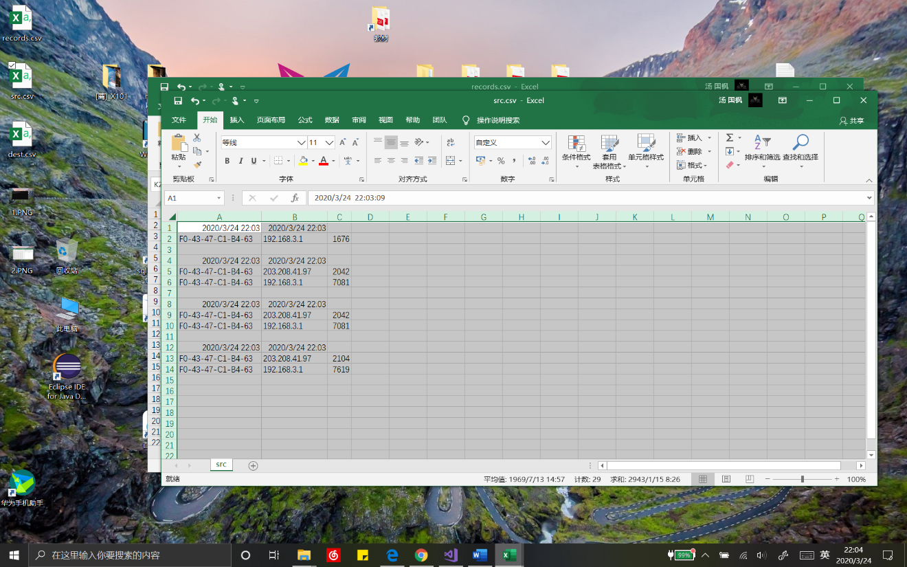

# 实验总结

对帧、数据包、报文的知识增加了

学会了winpcap的基本使用

学会了一种新的学习方式——阅读别人的项目，要敢于调试、不能放低要求

搜索的能力提高了